吉林省一体化平台远程异地评标
工作人员操作手册

一、 工作人员登录系统 2
二、主场工作人员操作指南 3
1.场地预约审核 3
2.选择副场操作指南 4
2.1、随机抽取副场 5
2.1.1、随机抽取具体操作 5
2.1.2、查看副场抽取情况 7
2.1.3、补抽副场 8
2.1.4、项目组建 9
2.1.5、补推专家抽取申请 10
2.1.5.主场专家抽取并同步至易彩虹系统 10
2.2指定副场 12
3.主场发函 15
4.主场登记订餐信息 16
三、副场工作人员操作指南 16
1.查看副场项目 16
2. 副场抽取确认 17
3.副场接收主场函件 18
4.副场评委抽取同步 19
5.查看主场订餐信息 21
四、个人中心功能介绍 21
1. 用户关注 21
2. 平板绑定 22
3. 副场池信息 23
五、评委操作指南 23
1.评委登录 23
2.评委在线视频沟通交流及音视频存储 25
3.评委签章 26
4.评委费发放 27
5.视频档案拷贝： 28
6. 项目复议 28
六、远程异地评标技术负责人联络表 30

工作人员登录系统
运行环境：任意PC机，安装Windows 7版本以上操作系统，建议使用谷歌浏览器或IE11.0以上浏览器软件，在政务外网环境下访问和使用本系统。

工作人员通过“易采虹”平台首页“中心人员登录”入口进入登录页面。
吉林省一体化平台远程异地评标易彩虹平台登录地址：http://ggzyyth.zsj.jl.cegn.cn:8088
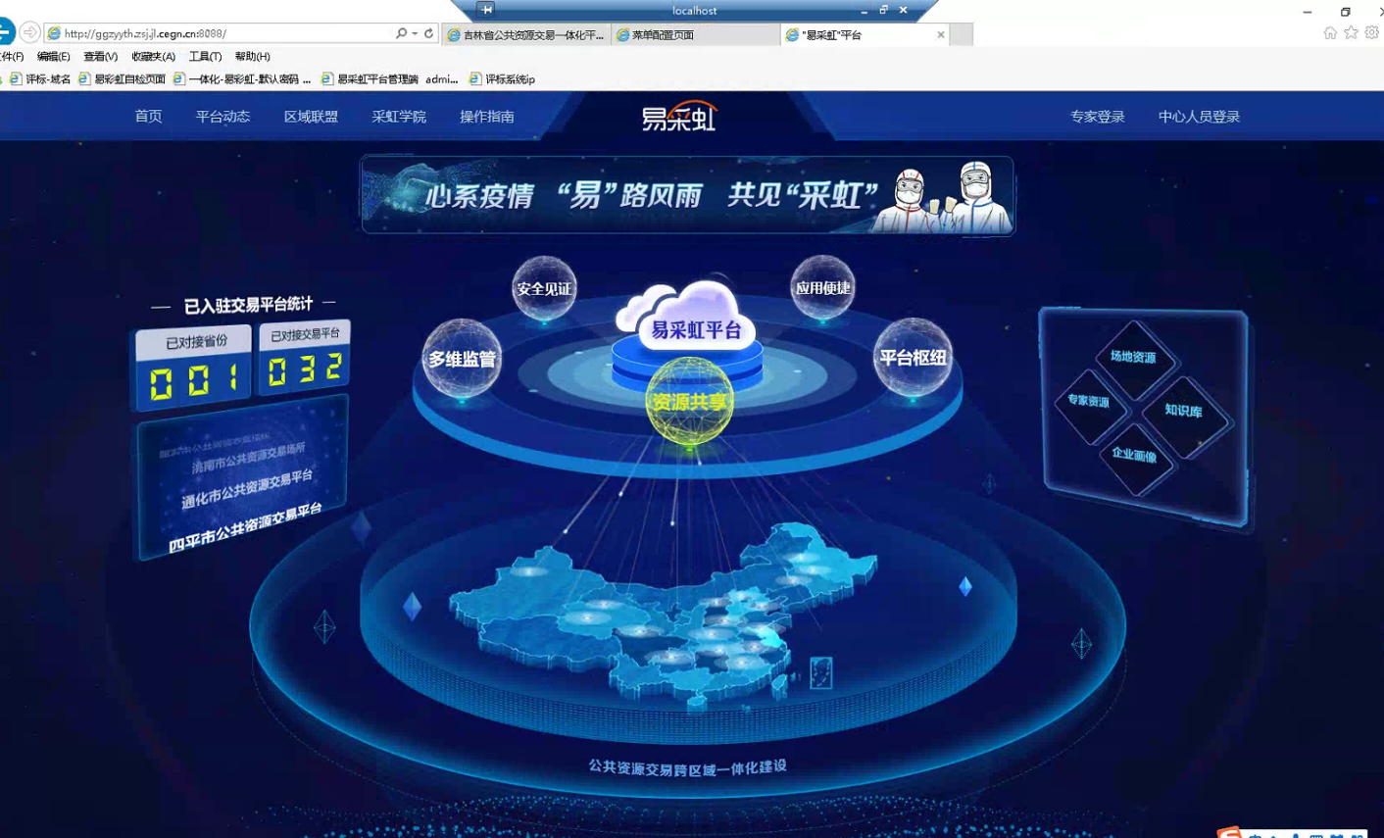

账号密码登录，账号为手机号码，默认密码5个1，登录后请及时修改原始密码，点击右上角头像，点击“修改密码”修改密码。
若提示用户名不存在或密码错误，请联系技术人员检查是否开启账号或将密码初始化。
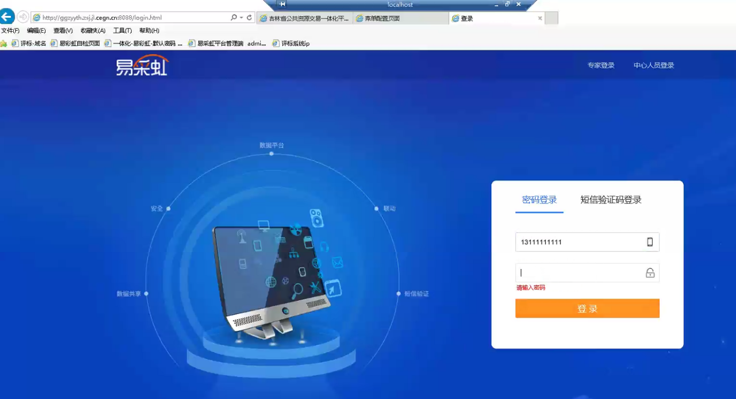

二、主场工作人员操作指南

1.场地预约审核
业务系统场地预约时，由代理公司勾选是否为远程评标项目，审核人员审核场地时注意，若勾选了“远程评标项目”选项，此项目会被确认为远程异地评标项目。
若项目发生场地变更，需重新抽取副场。
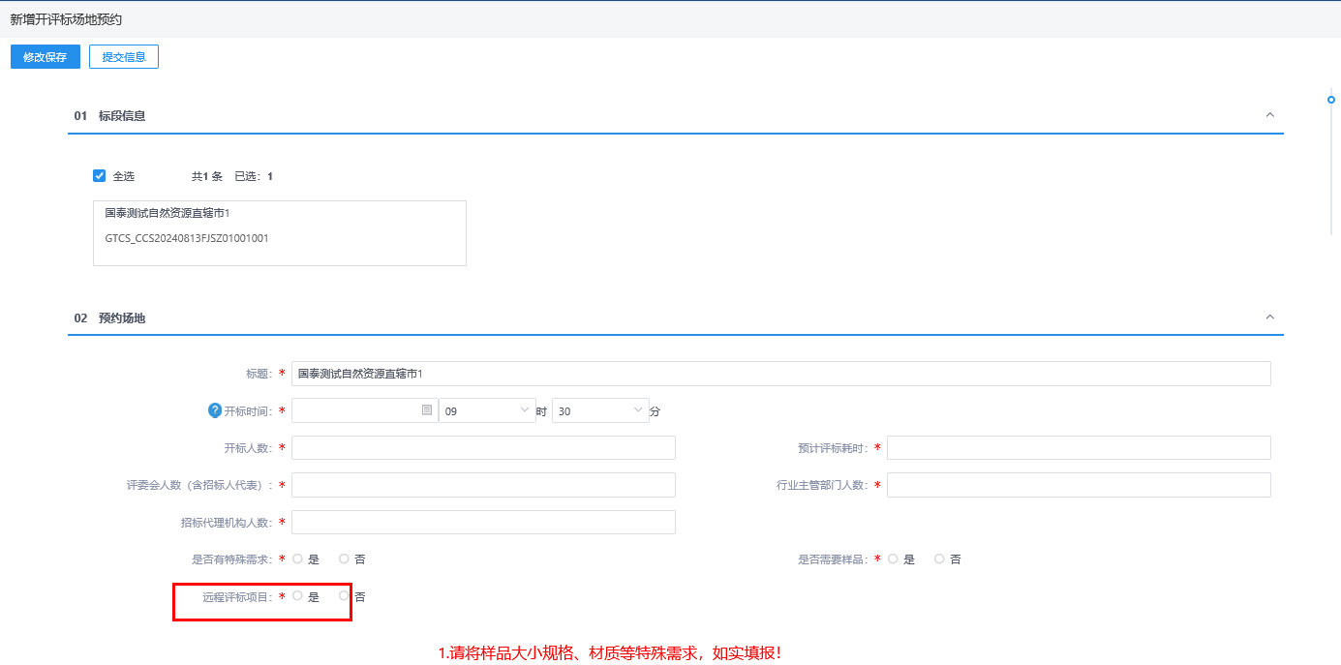

2.选择副场操作指南
业务系统场地预约审核通过后，交易中心工作人员通过账号密码登录“易彩虹”平台下的“双随机抽取”功能，点击“随机抽取”后选择抽取方式。
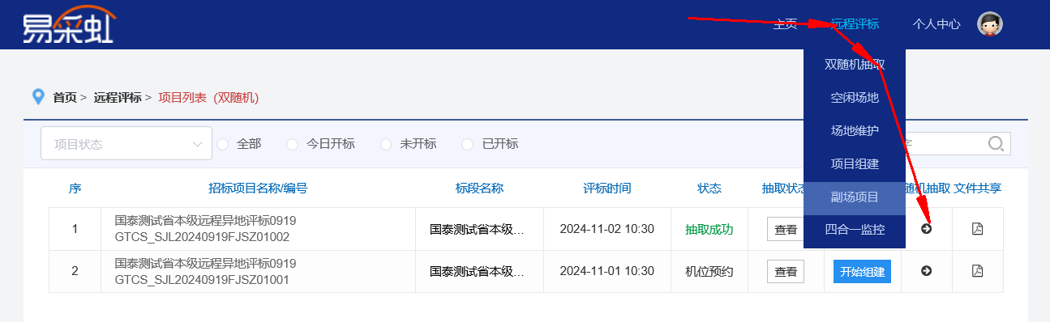
随机抽取进行的条件：请查找状态为“机位预约”的项目（场地预约审核通过的项目状态为机位预约状态），点击随机抽取图标。
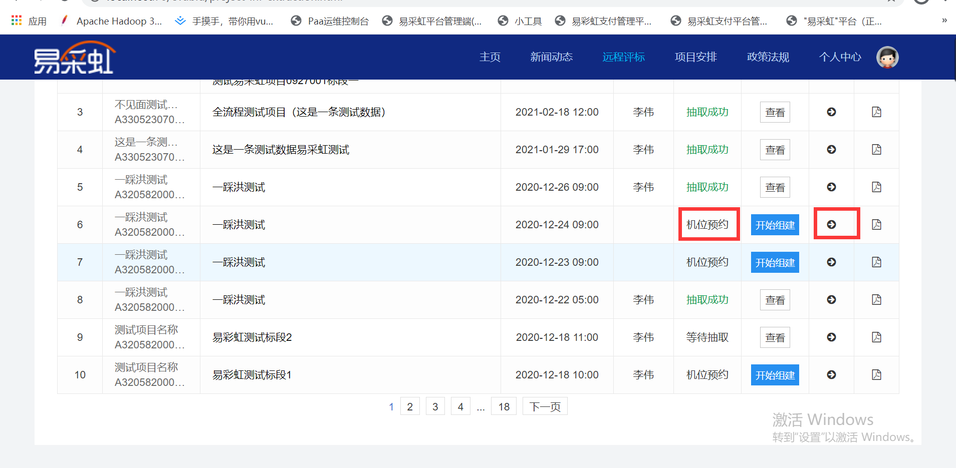
副场选择方式由项目行管部门确认，选择“随机抽取副场”或“指定副场”。
指定副场：由主场手动选择副场。
随机抽取副场：系统随机抽取副场及副场专家人数。
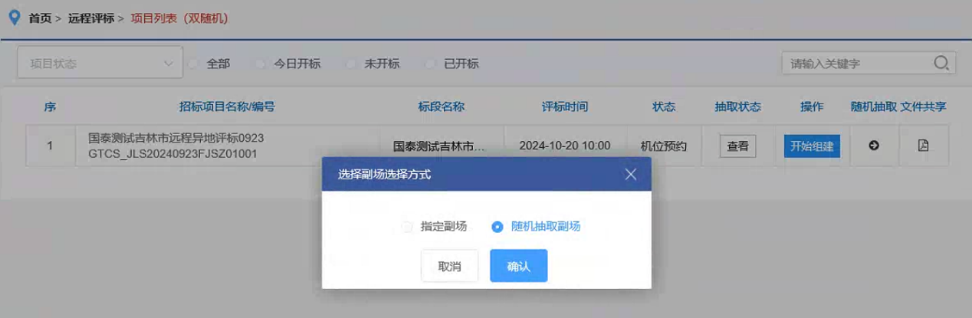

2.1、随机抽取副场

2.1.1、随机抽取具体操作
按文件要求，远程异地评标场地分主场和副场，项目进场受理所在地的评标现场为主场，所在地以外的其他评标现场为副场。副场选择方式通过远程异地评标综合调度系统随机产生，或经行政监督部门同意后也可由招标人直接确定，副场数量不少两个。
点击“随机抽取”选择“随机抽取副场”，进入随机抽取详情页，操作如下：
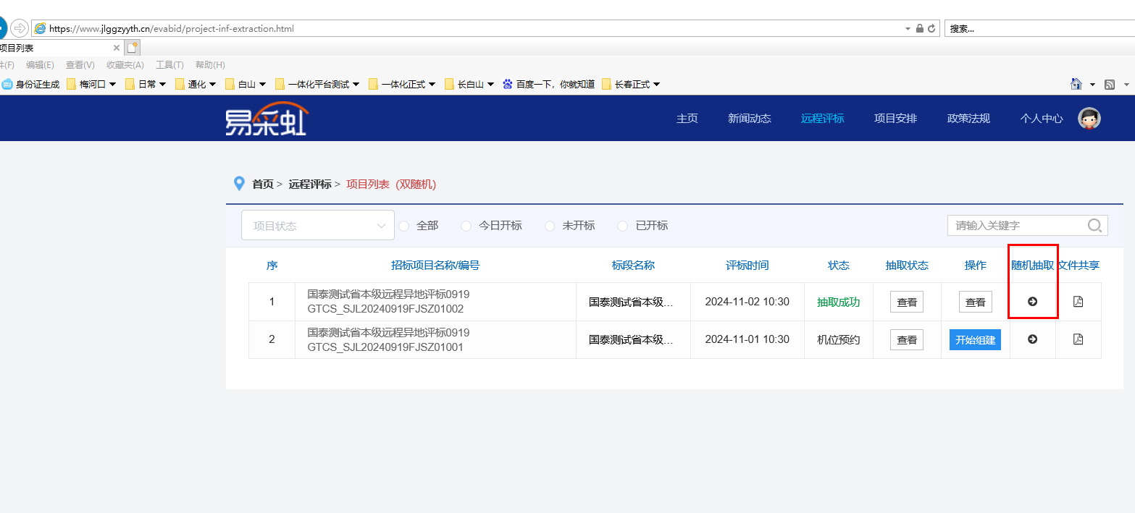
①“是否盲抽评标地区 ”:选“否”。
②副场池：副场池选择“吉林省一体化副场池-地市名称”，各地市副场池由后台工作人员统一维护，请不要删除或修改。
③ 所需副场数：下拉框选择需要抽取的副场数量。
④ 业主评委个数：此处无需填写，在新增专业信息中填写业主评委数量，无业主评委填0。
⑤单个副场最多可抽中多少个席位：填写单个副场最多抽取多少专家。
⑥主场是否抽取社会评委：根据项目实际情况确定此项目主场除甲方评委，是否抽取社会评委。
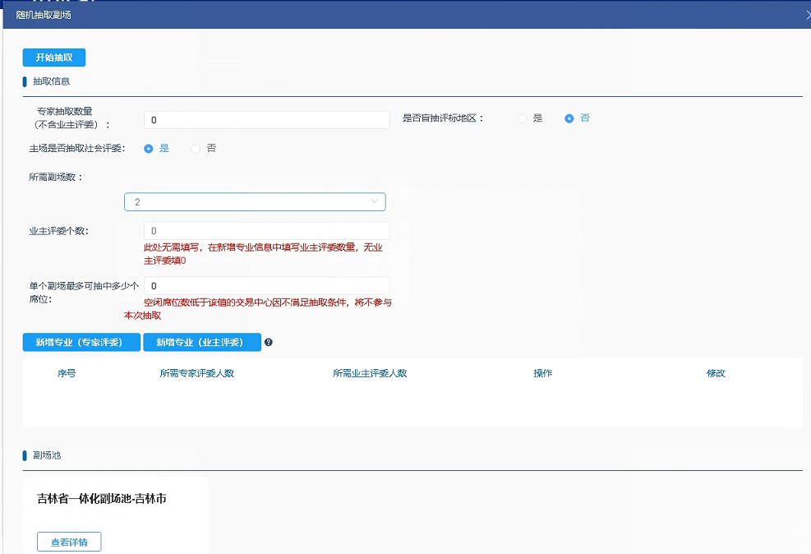
抽取完成后，联系副场在系统中“副场抽取确认”功能下确认。
副场确认完毕后，主场进入“双随机抽取”菜单下，点击“开始组建”按钮，点击“手动抽取成功”，完成副场抽取流程。
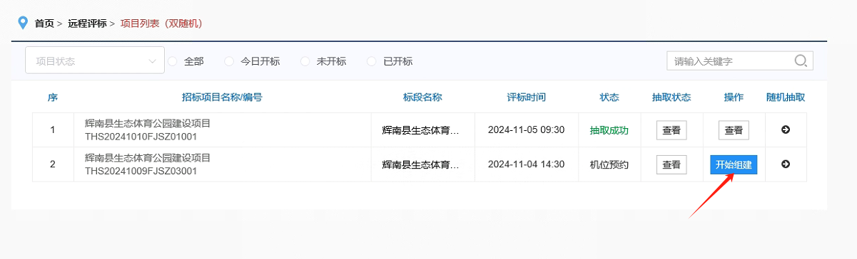
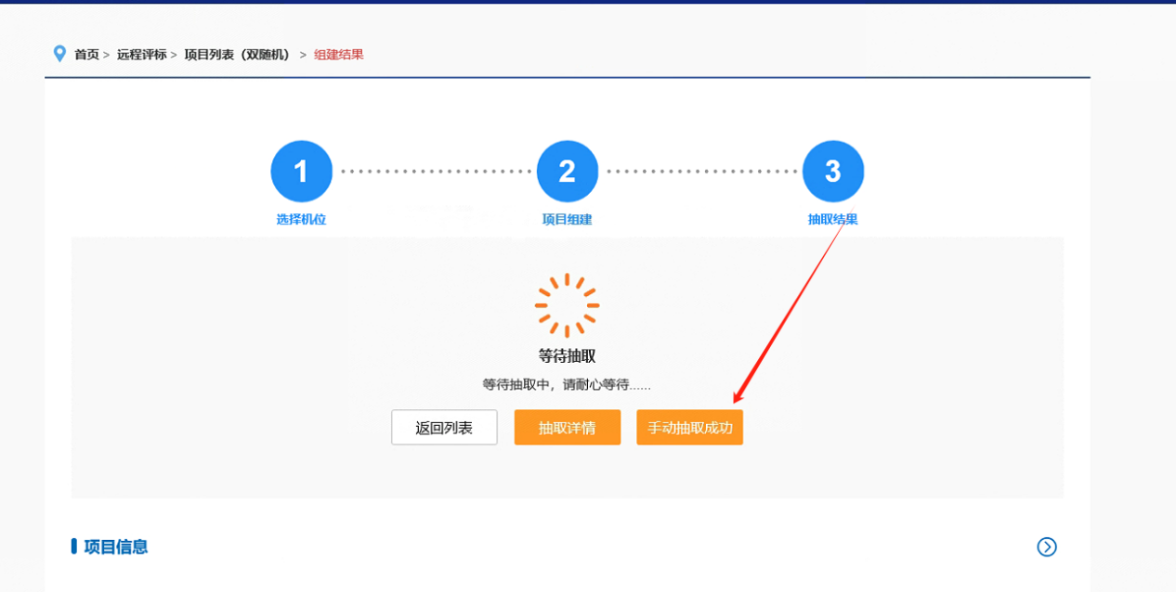

2.1.2、查看副场抽取情况
副场确认后，点击“双随机抽取”中的“抽取状态”按钮，查看副场抽取情况
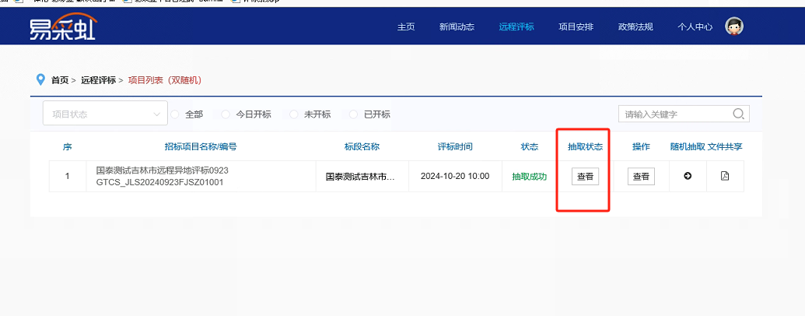

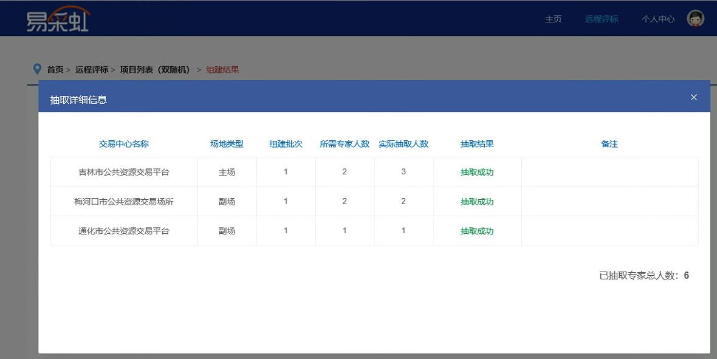

2.1.3、补抽副场
存在副场某交易中心拒绝参加，无法提供足够的专家或席位时，主场需进行补抽，补抽后再次由副场在易彩虹中确认。
若项目抽取完毕后，有副场再反馈无法参加的，需联系系统运维人员处理，运维人员列表见操作手册第六章节。
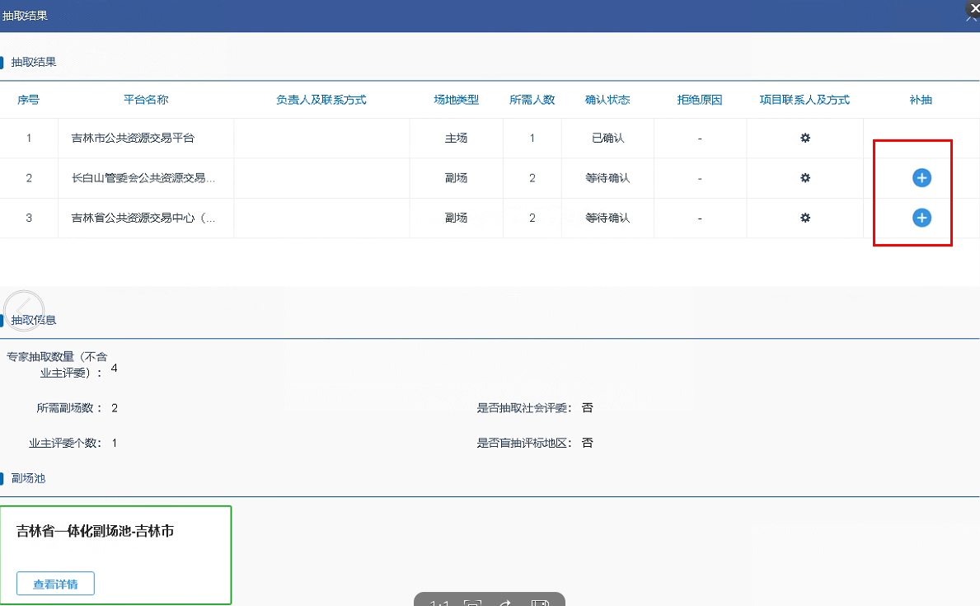

2.1.4、项目组建
副场抽取完成/指定完成后，点击“远程评标→项目组建”可进入项目详情页面
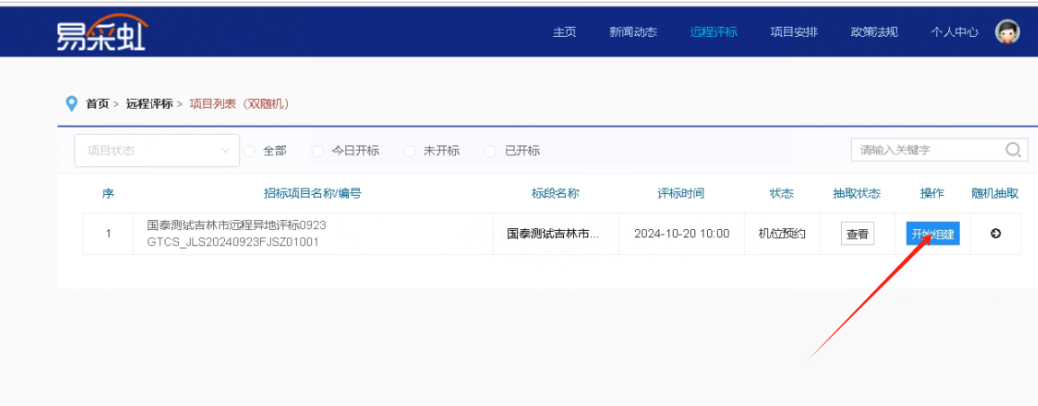
随机抽取完成后，专家抽取申请会在易彩虹平台进行自动组建，自动组建后，代理即可在用户端-“评标专家抽取申请”页面下看到“编辑中”的专家抽取申请。
若抽取多个副场，系统会产生多条专家抽取申请，都需要分别设定主副场所需抽取的评委数量和专业后提交审核。
举例：若项目抽取两个副场，此时，业务系统中会生成三条专家抽取申请，主场一条，副场各一条。

2.1.5、补推专家抽取申请
若缺少专家抽取申请，可由工作人员在双随机抽取页面点击“重新推送专家抽取申请”按钮，补推专家抽取申请。
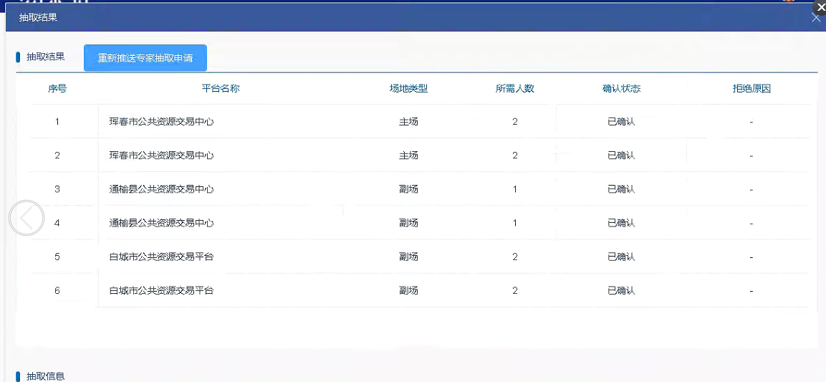
开标结束后，由主副场分别抽取各自专家，抽取完成后系统自动同步至易彩虹平台。
注意：若主场只有甲方评委，主场专家抽取申请专业人数填写0即可，开标后无需抽取主场专家。
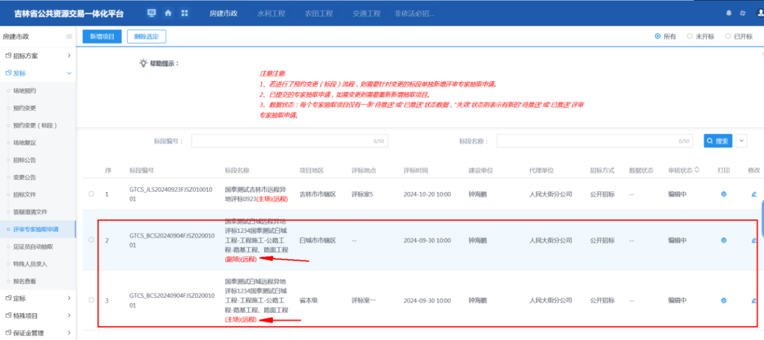

2.1.5.主场专家抽取并同步至易彩虹系统
开标结束后，主副场分别抽取各自评委，抽取完毕后在评标开始前半个小时，自动同步专家至易彩虹平台，无需手动录入。评标开始时间以专家抽取系统中设置的评标开始时间为准。甲方评委需公布主场专家名单后，再手动录入。
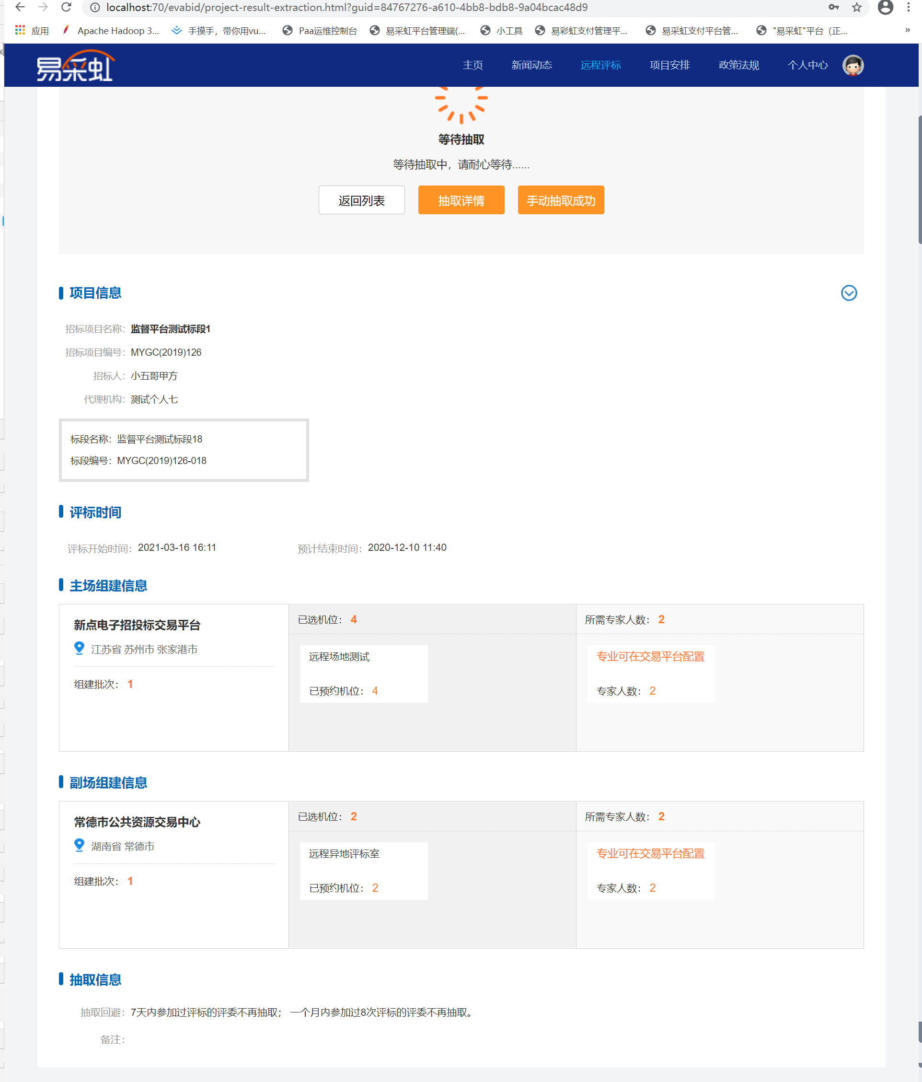
为防止专家信息泄露，请待评委到达评标场所且进入评标室后，主场再点击“开放主场名单”，待主副场专家全部到齐并公布名单后，主场点击“推送专家列表”两个按钮，将主副场专家推送至评标系统。
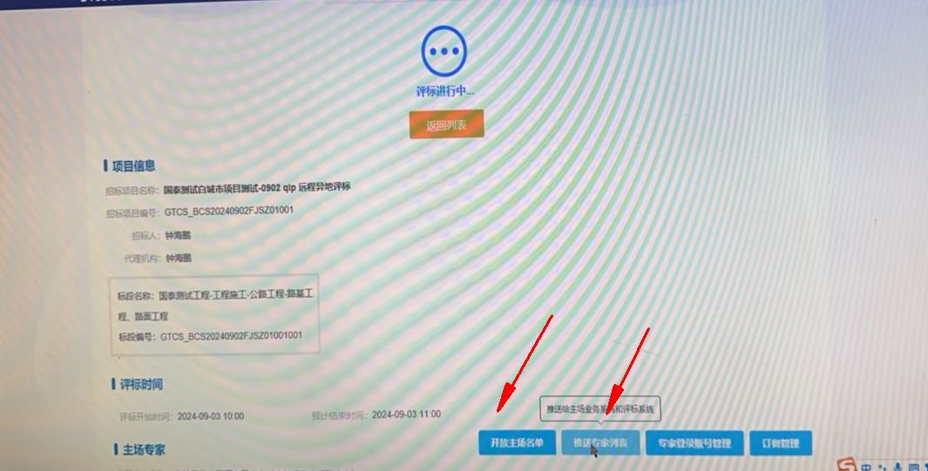

2.2指定副场
若随机抽取方式选择“指定副场”，工作人员点击“开始组建”进入机位预约页面，选择副场信息与机位信息后，点击“下一步”。
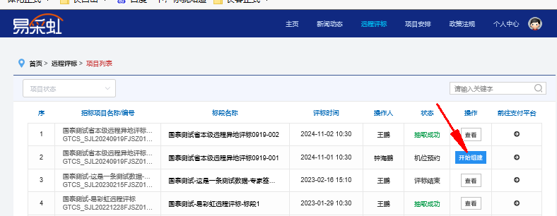
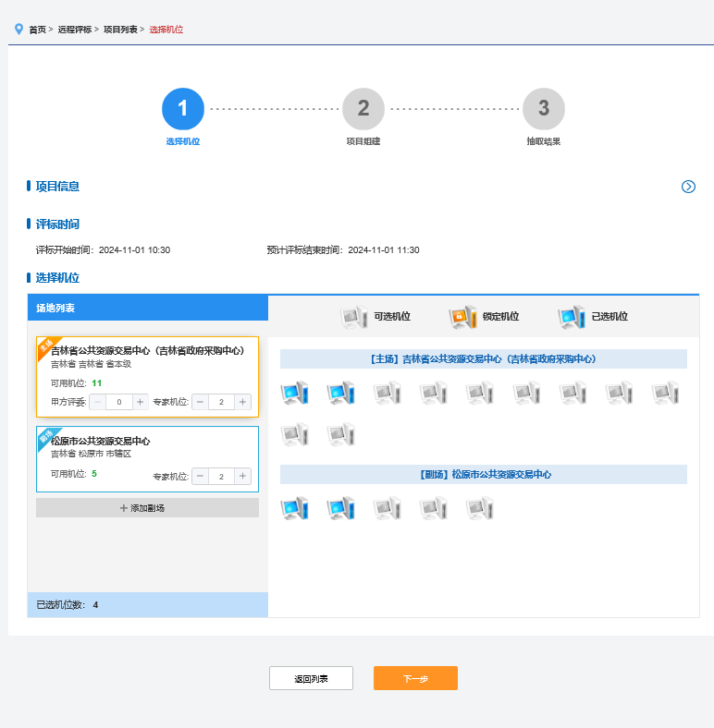
- 进入“远程评标→项目组建”页面。工作人员新增副场（指定副场类项目需线下沟通，无线上确认功能）并选择副场专家机位后在“项目组建”页面点击“确认提交”。
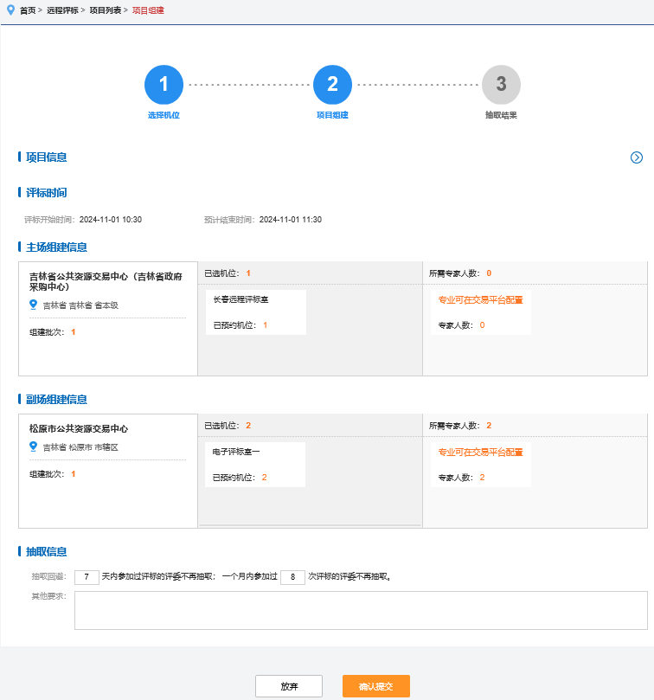
- 业务系统此时会自动生成“编辑中”状态的专家抽取申请，若项目抽取多个副场，系统会产生多条专家抽取申请，需要分别设定主副场所需抽取的评委数量和专业后提交审核。
举例：若项目抽取两个副场，此时，业务系统中会生成三条专家抽取申请，主场一条，副场各一条。
3、代理机构在业务系统30分钟内提交“编辑中”的专家抽取申请，提交审核通过后。项目开标后，主副场分别录入专家即可。
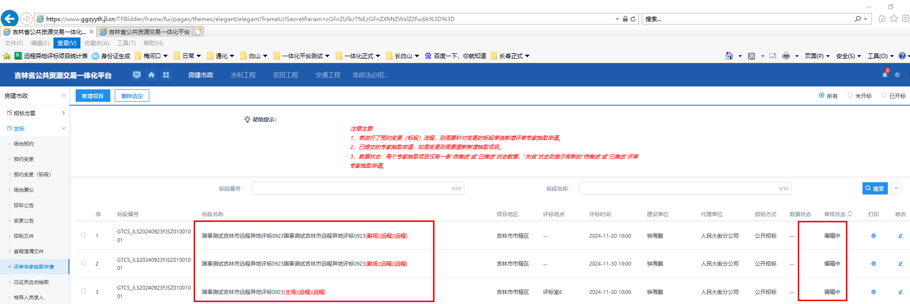

3.主场发函
主场点击远程评标→项目组建→发函，可上传函件发给副场。函件可上传多次，以最后一次上传的为准。

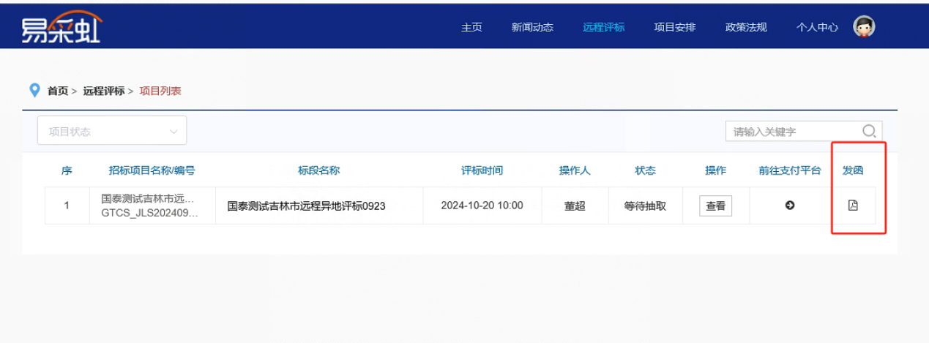
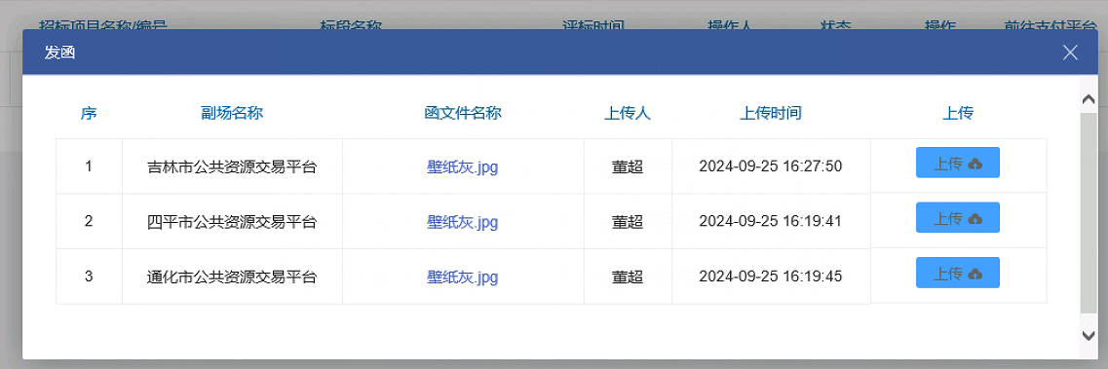

4.主场登记订餐信息
评标开始后，主场可点击“订餐管理”，登记订餐信息。
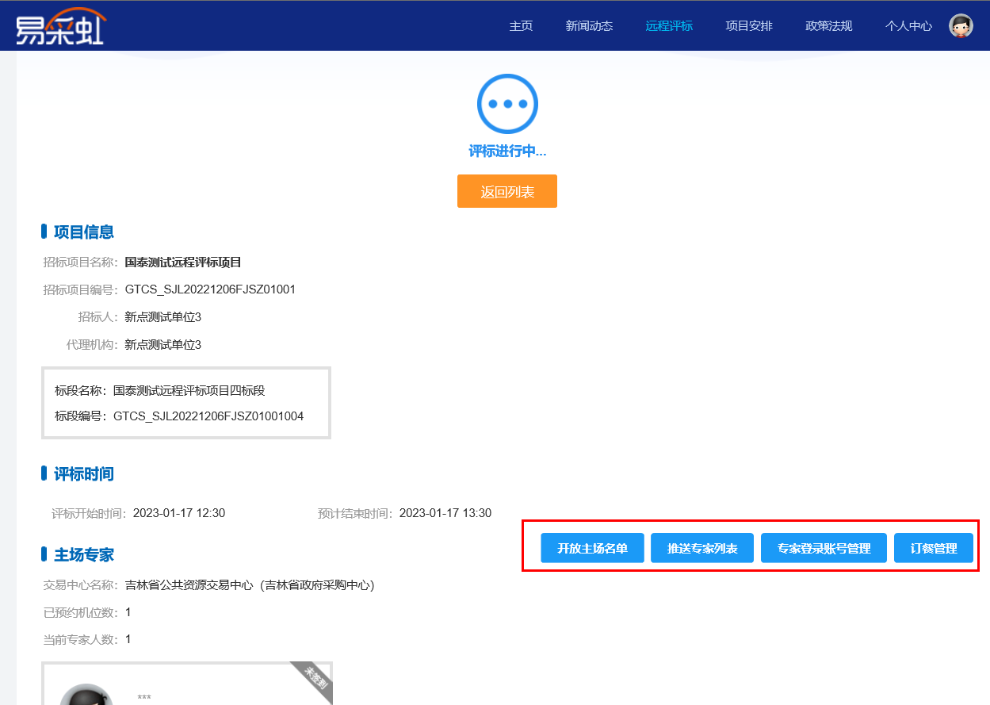

三、副场工作人员操作指南

1.查看副场项目
中心人员可以在“远程评标-副场项目”模块查看双随机抽取已完成且本交易中心作为副场的项目列表。
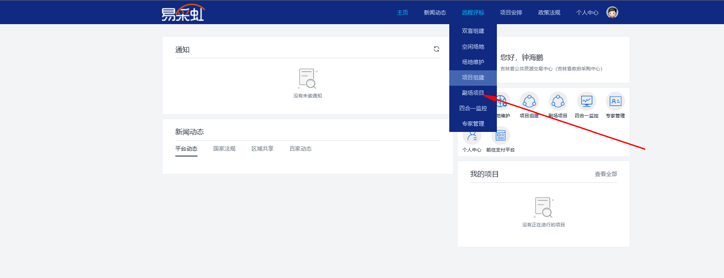
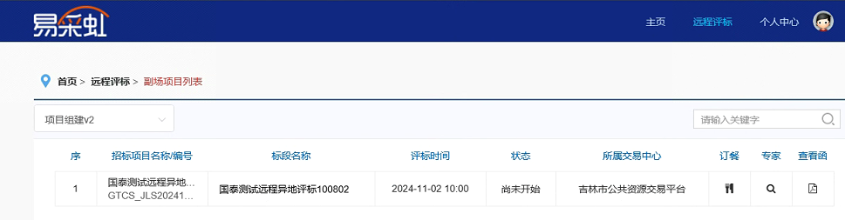

副场抽取确认
主场专家抽取完成后，副场需在“副场抽取确认”中确认或拒绝。
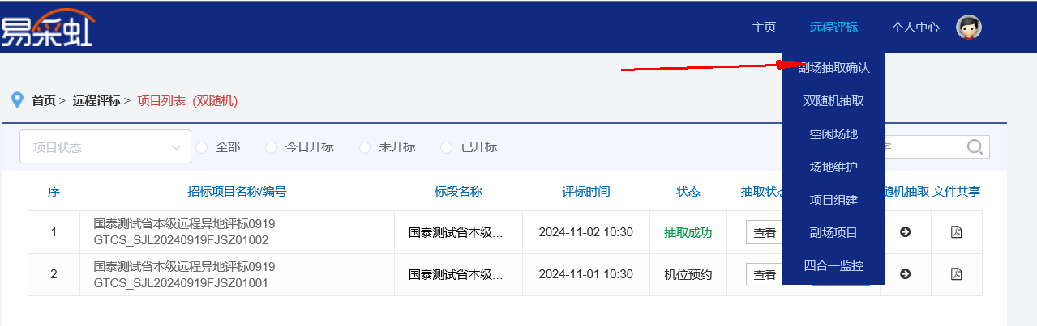
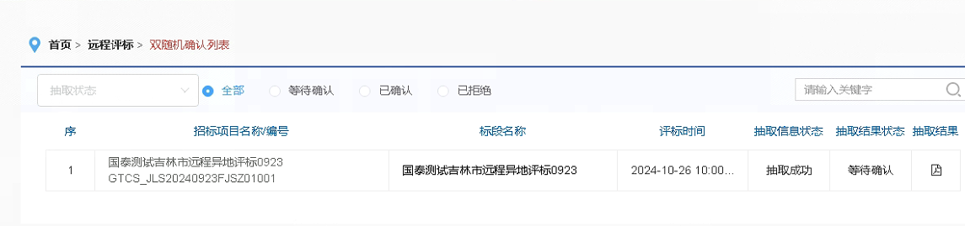
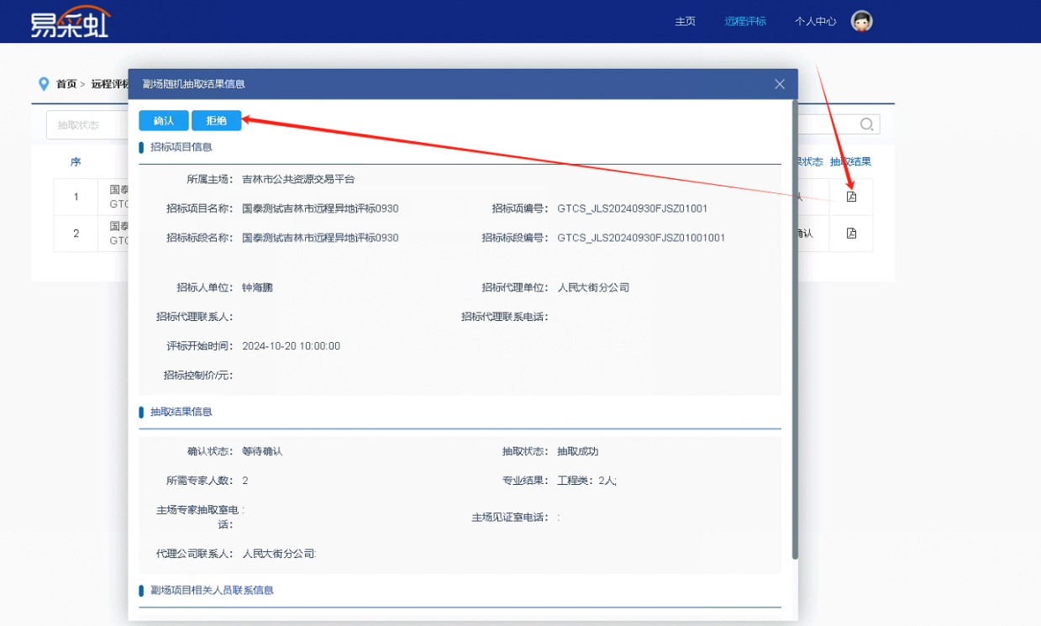
副场确认完成后，可在“抽取结果状态”中查看确认情况，
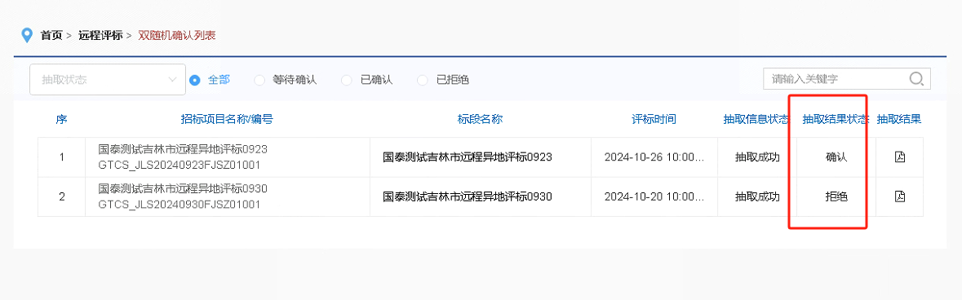

3.副场接收主场函件
点击“远程异地评标→副场项目→查看函”按钮。可查看主场下发的函件。
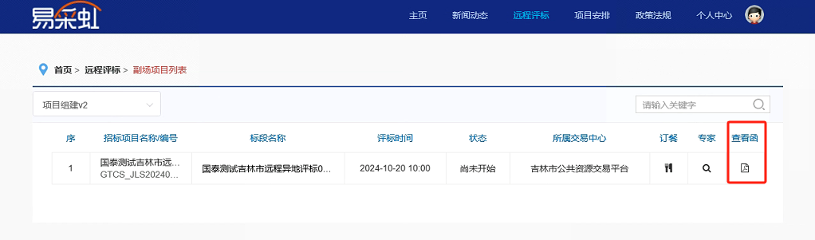副场人员点击“查看”按钮，可查看公共文件池文件以及本平台上传的文件。
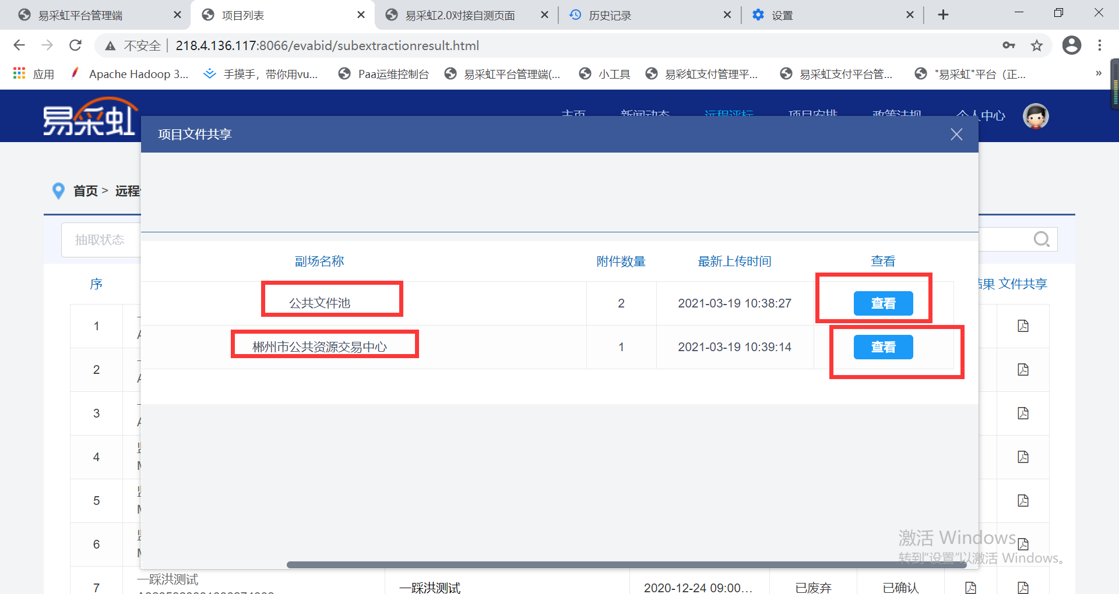

4.副场评委抽取同步
副场专家抽取完毕后，抽取完毕后在评标开始前半小时，评委自动同步至易彩虹系统，无需手动录入，评标开始时间以专家抽取系统中设置的评标开始时间为准。
为防止专家信息泄露，请待评委到达评标场所且进入评标室后，再点击“开放副场名单”。
点击“前往打印页面”打印副场专家易彩虹登录账号密码。
（此账号密码密码用于应急使用，正常情况无需打印，专家需刷身份证+人脸识别登录系统）。
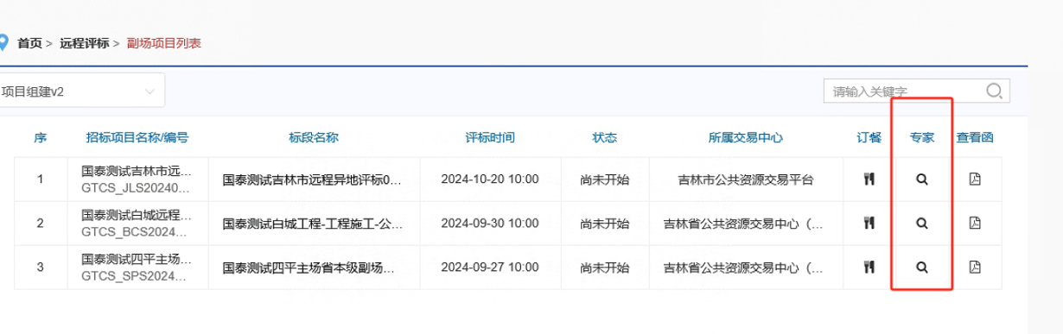
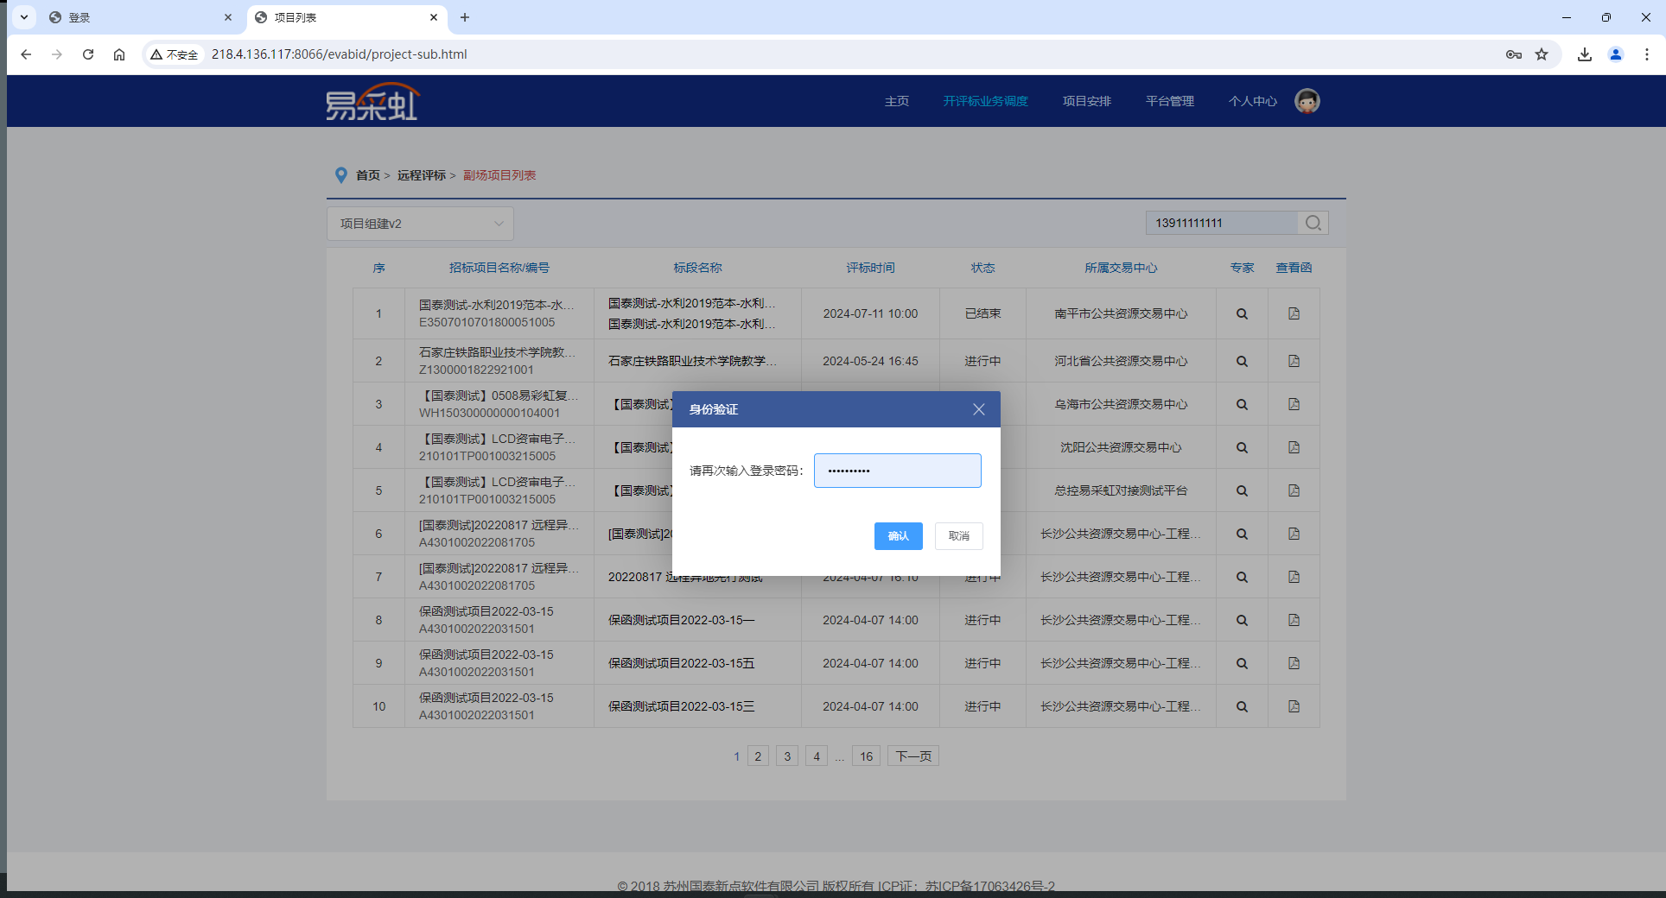
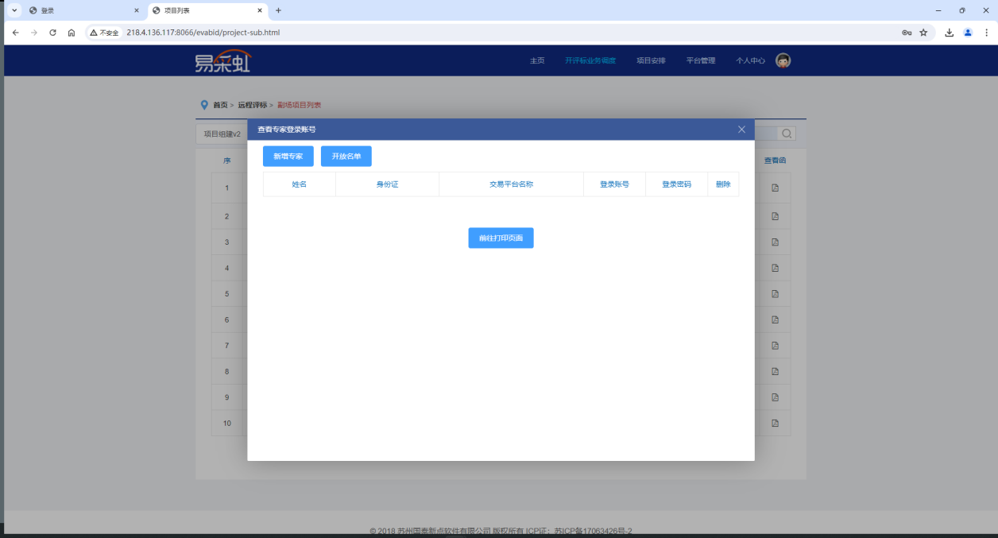

5.查看主场订餐信息
点击“订餐”可以查看主场设置的订餐信息。

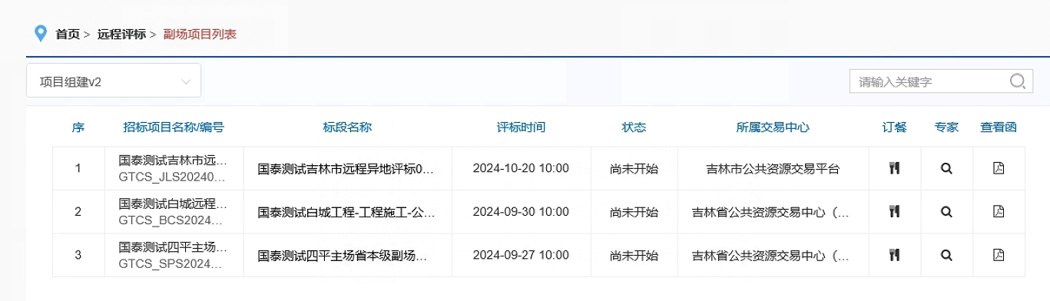

四、个人中心功能介绍

用户关注
此功能主要是方便交易中心之间的合作，关注的交易中心可以在项目组建挑选副场时第一时间内展示出来。

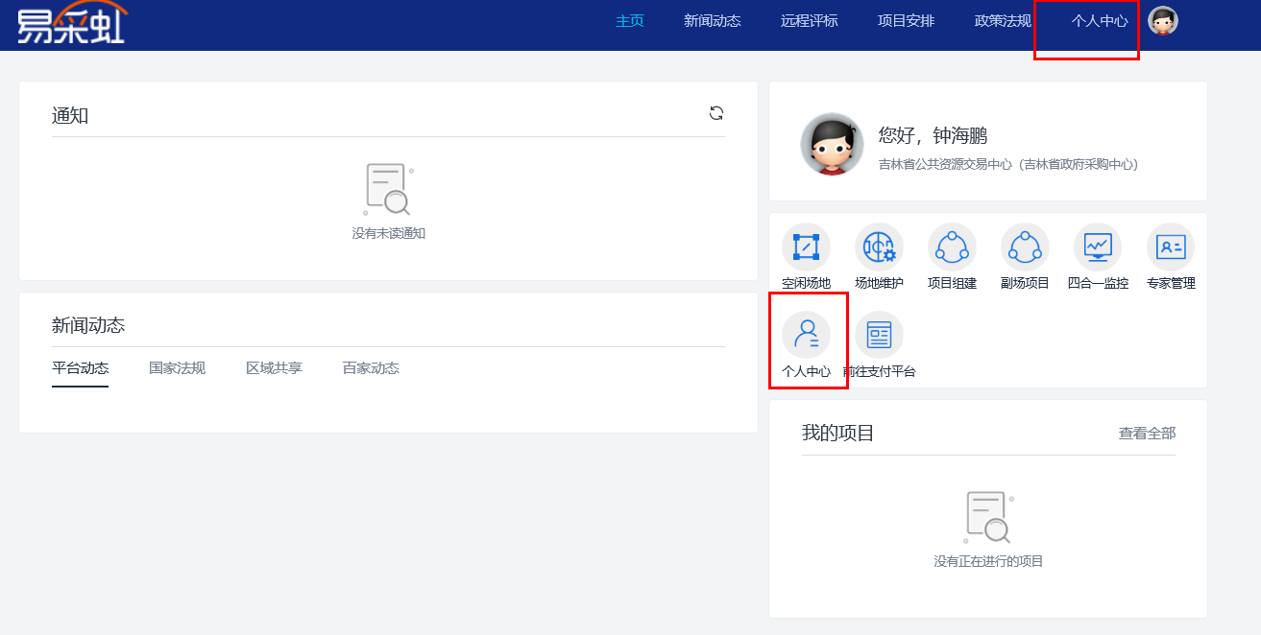

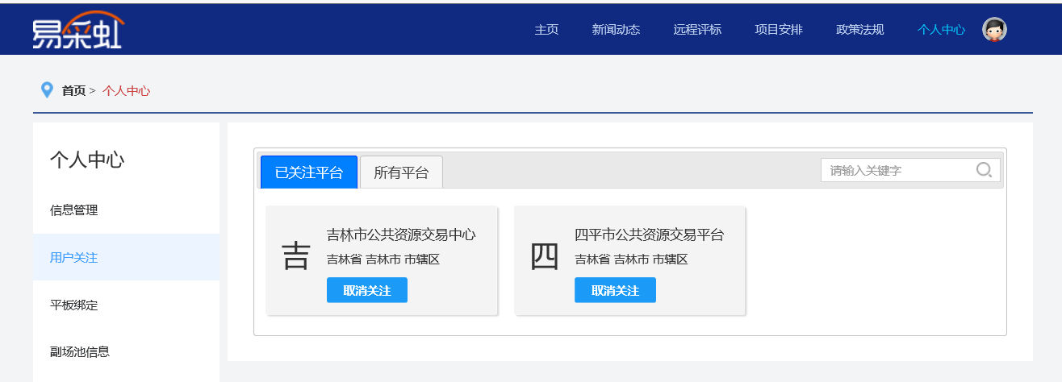

平板绑定
此功能用于多因子评标互动终端和电脑之间的绑定。用终端扫码二维码即可。还可以进行终端功能测试，此功能由工作人员统一维护。
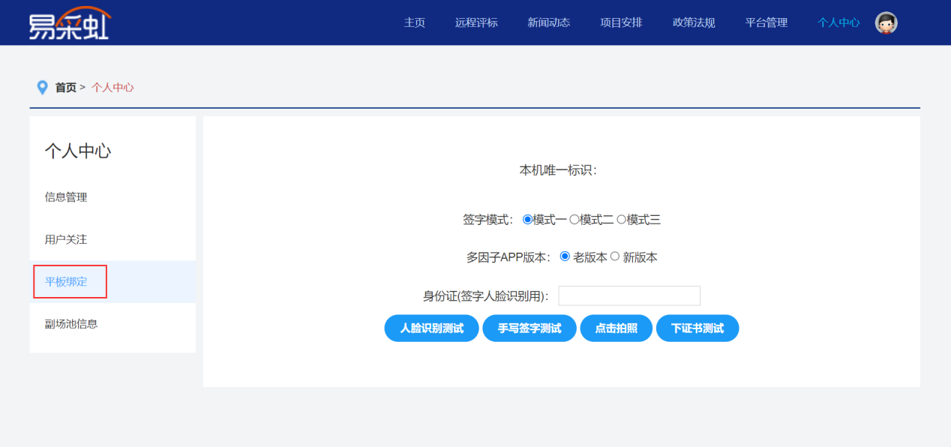

副场池信息
各地市副场池由后台工作人员统一维护，请不要删除或修改。
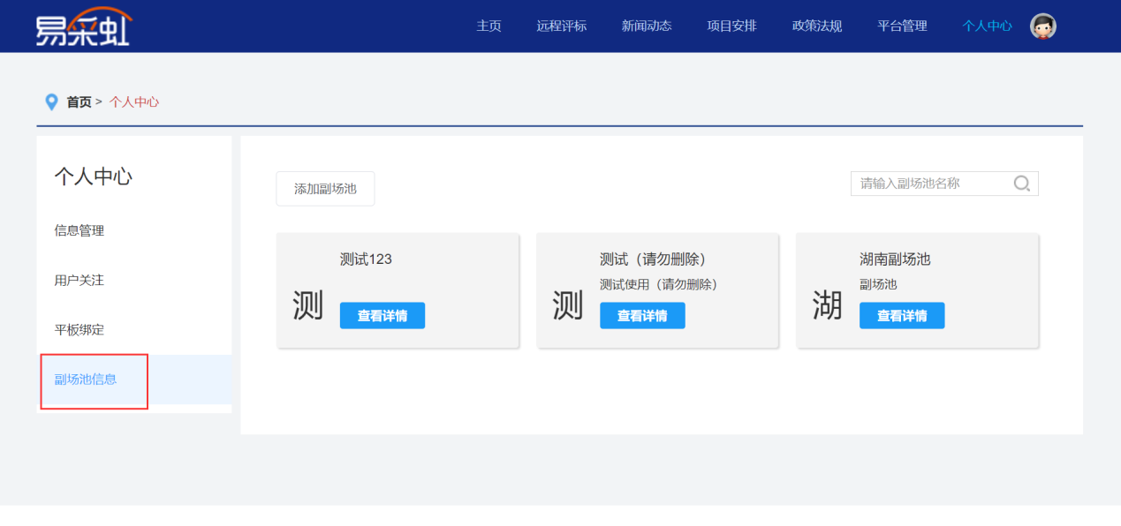

五、评委操作指南

1.评委登录
评委需携带身份证参与远程异地评标，评标开始后，将身份证按示例图所示放到身份证识别区，系统自动识别评委身份，通过刷脸二次认证后自动跳转至评标系统评标页面，点击评标项目进入评标流程开始评标。
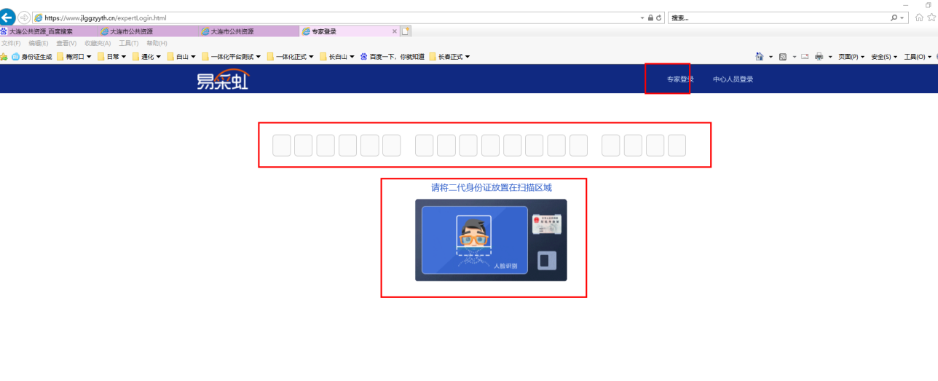
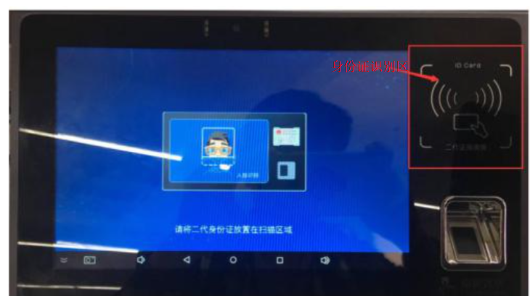
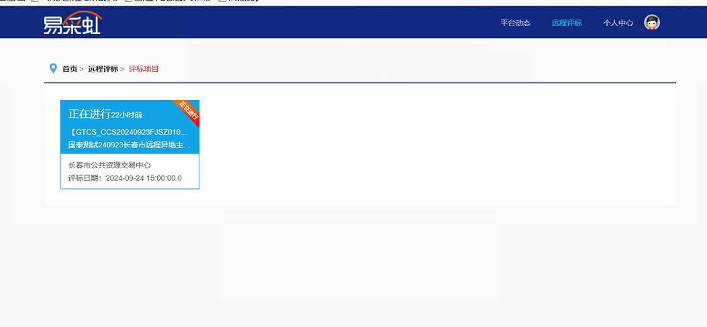

2.评委在线视频沟通交流及音视频存储
评标专家通过易彩虹进入评标系统后，评委电脑桌面自动展示视频会议沟通系统，专家老师可通过耳机麦克风视频交流沟通。
注：（1）请在电脑 “程序和功能” 中核查四合一客户端安装包版本，当前版本号为 1.2.0；若并非最新版本，请卸载后重新安装最新版本。
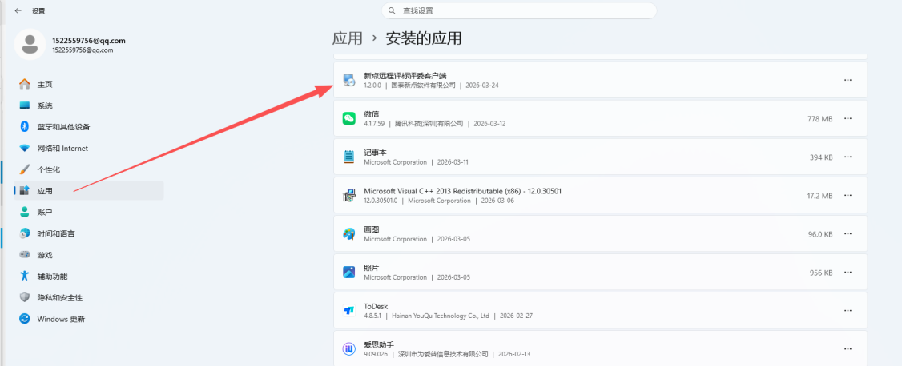
（2）请确保电脑具备麦克风、摄像头访问权限。（设置-隐私和安全性-摄像头或麦克风）
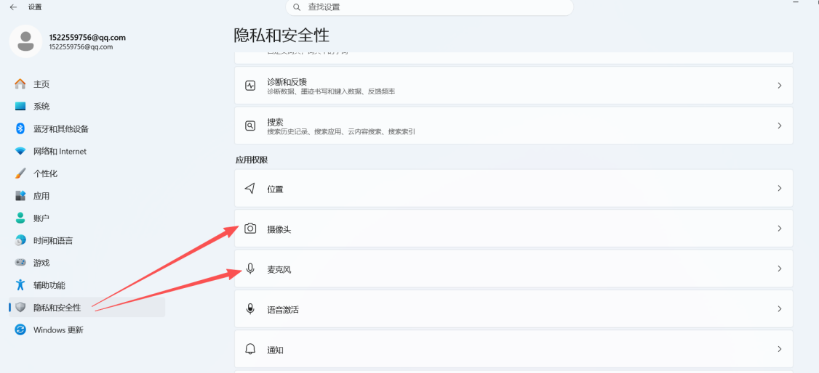
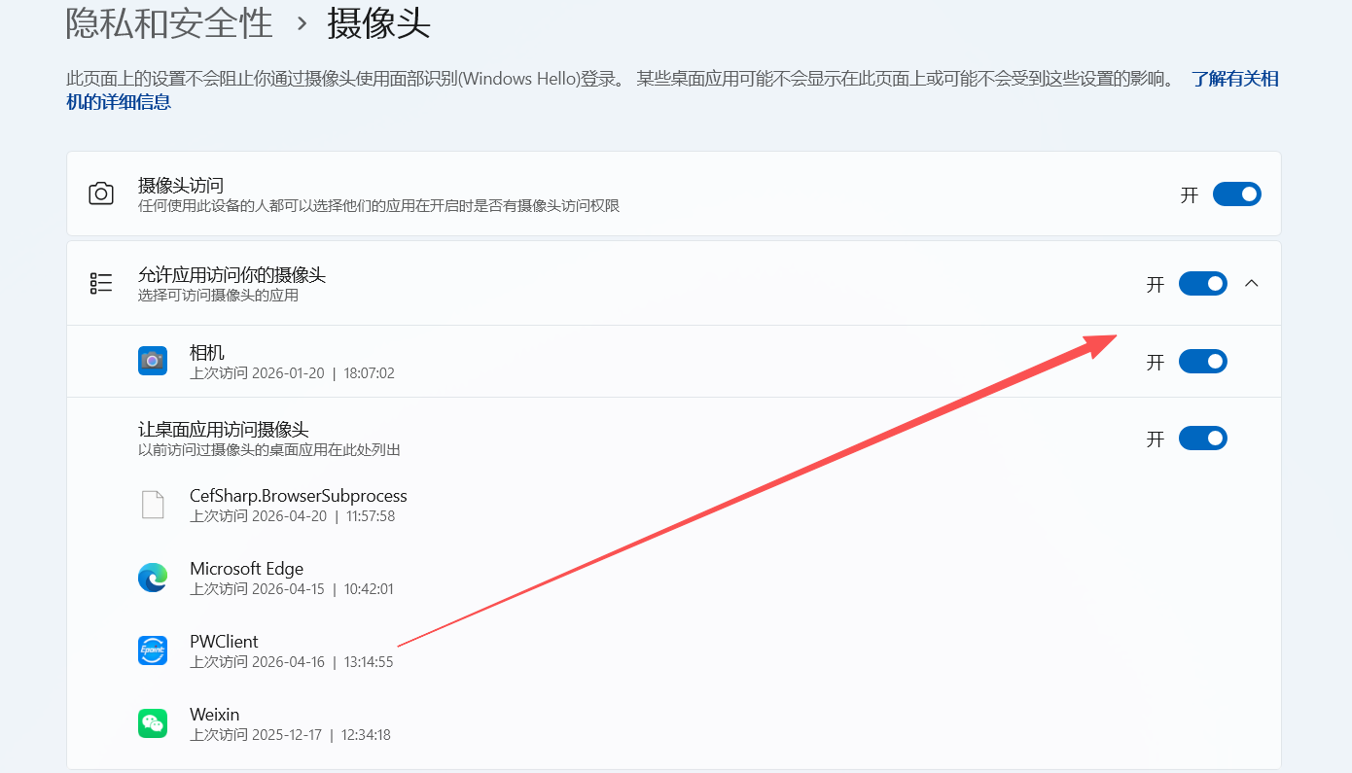
（3）若评委登录后四合一没有自启动，可手动点击评标系统右上角“视频会议”按钮启动客户端：
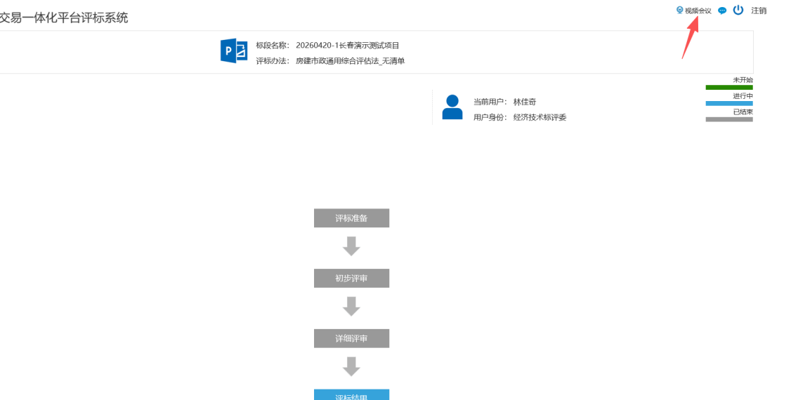

3.评委签章
评标专家点击“操作”按钮进入签章页面，在多因子设备上使用手指滑动签字即可。
注意：手写笔有时不好用，建议直接使用手指签字即可。
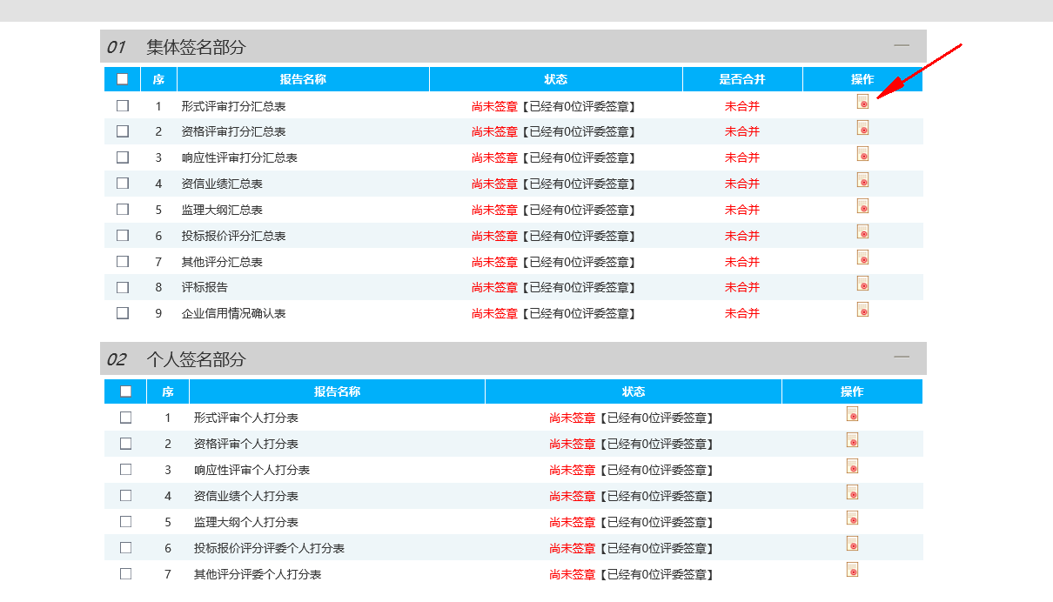

4.评委费发放
专家费发放与非远程异地评标项目发放流程一致，代理登录系统，在定标→评审费线上自动发放/评审费线下手动发放功能模块下挑选项目发放评委费。
注意：评审费线上自动发放需代理机构和专家老师在系统登记的账户都是吉林银行才可以实现专家费线上自动发放，评标专家应当在参加评标活动前，将银行卡账号信息维护到公共资源交易一体化平台（登录地址为：https://www.ggzyyth.jl.cn/EpointSSO/memberLogin?type=3）。
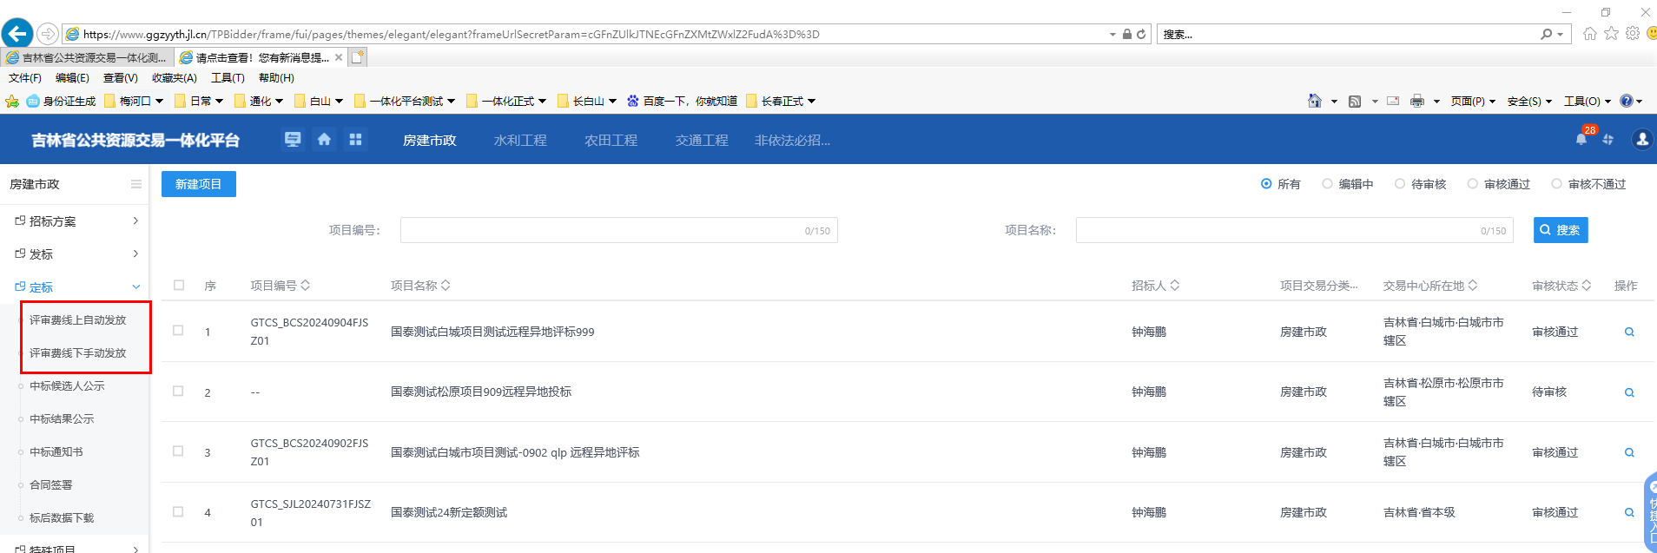

5.视频档案拷贝：
评标结束后，所有评委老师的桌面录屏将于每日 23:00 由定时服务（时间可自定义调整）自动打包，并存储至主场交易中心 “录像文件存储服务器” 的 “挂载磁盘 - videos” 文件夹中，文件将按标段名称自动命名。
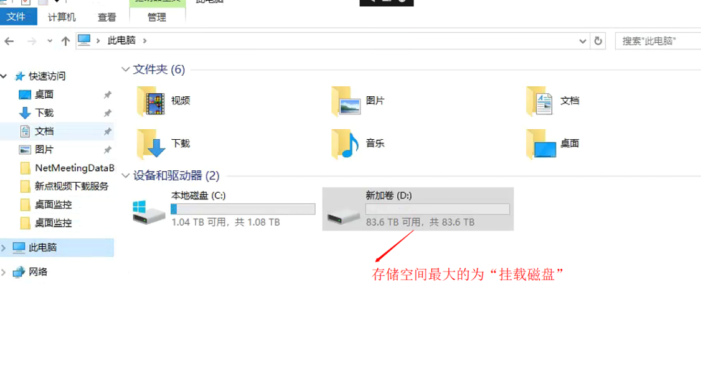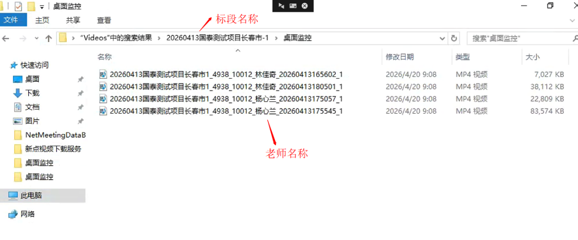
注意：务必每日定期检查录像文件存储管理机对应文件夹，确认是否存在历史评标桌面录屏文件。

项目复议
若项目评标结束后涉及复议流程，需代理公司提前在业务系统“场地复议”功能下新增复议申请，预约复议场地。
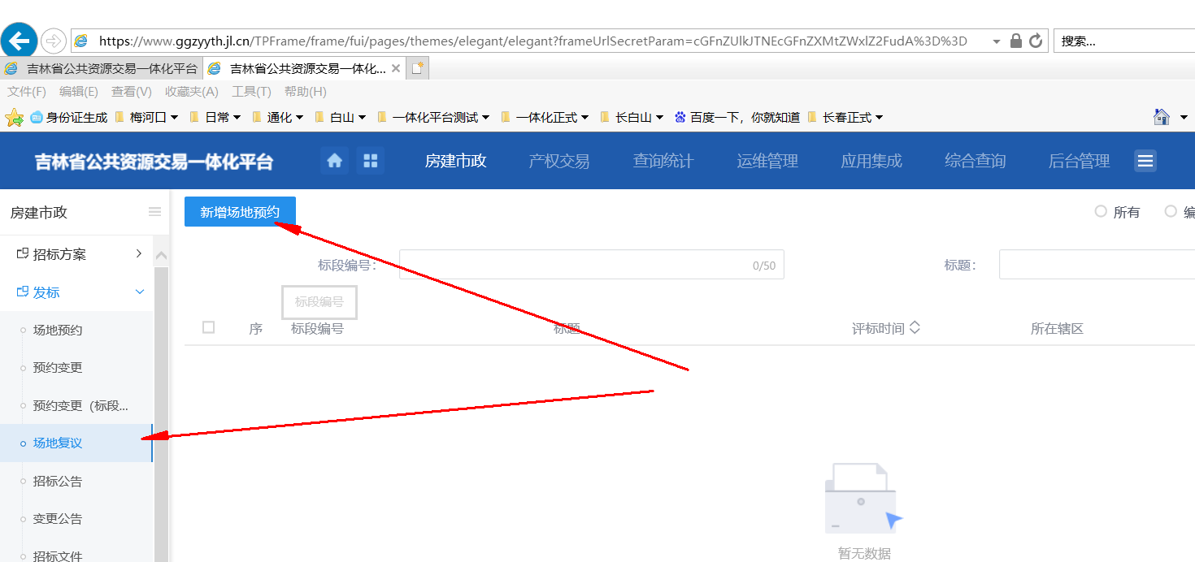
复议场地确认后，代理公司/工作人员登录评标系统，点击“项目复议”按钮复制项目。
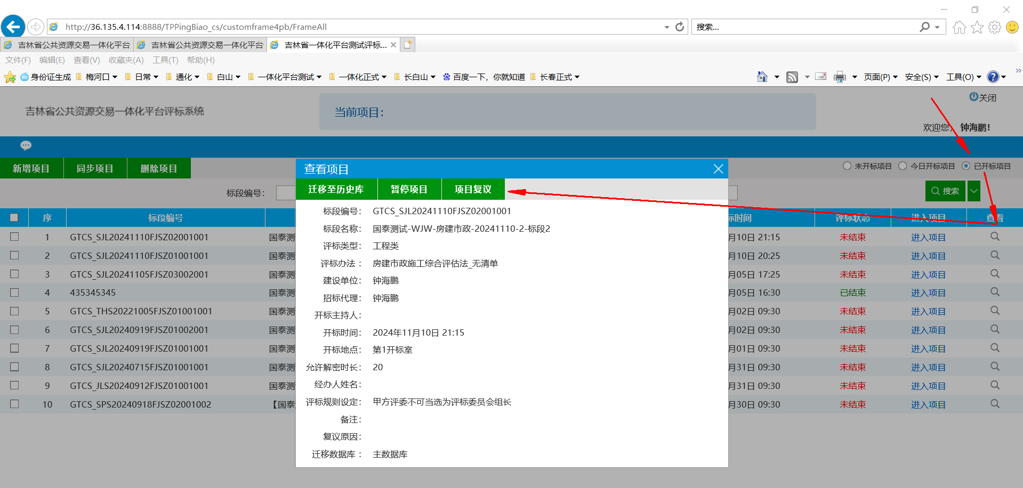
复议完成后，代理公司/工作人员在评标系统中点击“确认评委”，打印评委账号密码后，评委通过账号密码登录评标系统（复议类项目不再通过多因子登录系统，直接通过账号密码登录）。
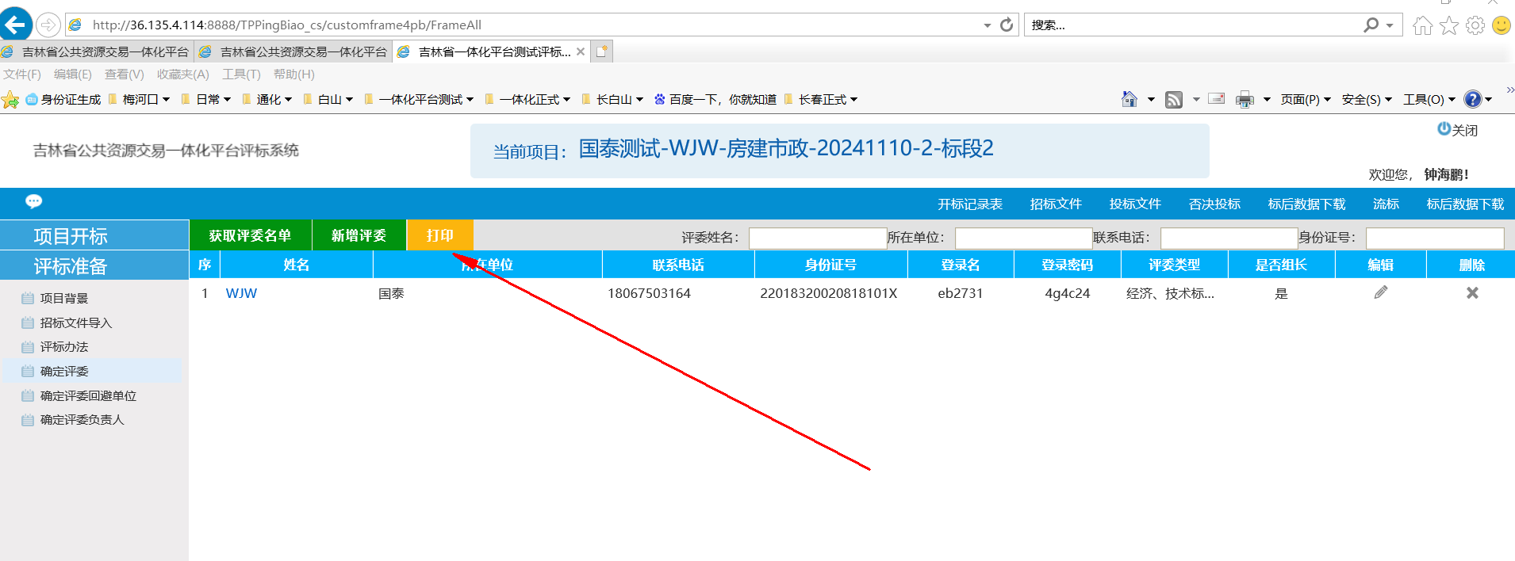
注：评委进入评标项目后系统自动弹出四合一视频终端，开启远程视频会议，评标结束后，多因子签章，复议视频存储方式与非复议项目一致。

六、远程异地评标技术负责人联络表

